Fluke forårstilbud; Køb en, få en ekstra - 2025
Korte vilkår og betingelser
Få et Fluke værktøj, når du foretager et køb på mindst 1100 kr*
Sådan modtager du dit værktøj fra Fluke:
- Brug for mindst 1100 kr. (ekskl. moms) på et eller flere kvalificerede Fluke produkter mellem 17-02-2025 og 31-07-2025.
- Slutbrugerkunder, der er bosiddende i EU landene på det europæiske fastland, Storbritannien, Schweiz, Norge, Sverige, Finland, Albanien, Bosnien-Hercegovina, Island, Makedonien og Serbien (undtagen De Kanariske Øer, Ukraine og ethvert land, hvor handelssanktioner pålagt af EU eller USA på nuværende tidspunkt gælder) (“programmets territorium”) er berettigede til at deltage i denne kampagne. Køb skal foretages hos en autoriseret Fluke distributør i det land, hvor kunden er bosiddende, som er i programmets territorium.
- Salgsbevis i form af en enkel kvittering eller faktura er påkrævet. Følgesedler og købsordrer/ordrebekræftelser accepteres ikke som købsbevis.
- Kun kvalificerende Fluke produkter er berettigede ved denne kampagne.
- Ved onlinekøb kræves leveringsbevis, der angiver leveringsselskabet, leveringsdato og elektronisk trackingnummer.
- Indløs din gave online. Besøg: www.fluke.dk/freegift
- Modtag og brug dit nye Fluke værktøj
*Yderligere vilkår og betingelser er gældende. Når du deltager i denne kampagne, accepterer du vilkårene og betingelserne. Se de fuldstændige vilkår og betingelser på www.fluke.dk/freegift

Vilkår og betingelser

- Oversigt. Under dette ”Fluke forårstilbud; Køb en, få en ekstra – 2025” program (“Programmet” eller “Kampagnen”) i perioden 17-02-2025 til 31-07-2025 (“Programperioden”), får du en Fluke gave, som du selv kan vælge (“Gave”), når du køber et kvalificerende Fluke produkt (“Kvalificerende køb”) som beskrevet nedenfor, hos en autoriseret distributør i EU landene på det europæiske fastland, Storbritannien, Schweiz, Norge, Sverige, Finland, Albanien, Bosnien-Hercegovina, Island, Nordmakedonien og Serbien (undtagen De Kanariske Øer, Ukraine og ethvert land, hvor handelssanktioner pålagt af EU eller USA på nuværende tidspunkt gælder) (“Programmets territorium”). For at foretage et kvalificerende køb skal du kontakte Fluke Europe B.V. (“sponsor”) direkte eller finde en autoriseret distributør her.

Hvert kvalificerende køb skal foretages i programperioden, som vist ved købsdatoen på kundens faktura/kvittering. Kampagnetilbuddet er kun gældende for køb, der er foretaget i løbet af programperioden. Tilbuddet, der er tilgængeligt under programmet, kan ikke kombineres med andre tilbud eller indfries for alternative produkter, tjenester, kontanter eller kreditter, medmindre det udtrykkeligt er tilladt i disse vilkår og betingelser.

- Berettigelse. Kampagnen er ugyldig, hvor den er forbudt ved lov, og kun åben for kunder, der har base i programterritoriet.

Hvis du foretager et kvalificerende køb, der er angivet i din gaveanmodning for eller på vegne af din arbejdsgiver, accepterer du omgående at levere enhver gave, der tildeles i henhold til programmet, til din arbejdsgiver, og på anmodning at fremlægge sponsor dokumentation for en sådan levering. Du er desuden eneansvarlig for at overholde din virksomheds politikker vedrørende accept af gaver og deltagelse i kampagnetilbud som dette program.

Sponsorens medarbejdere, bestyrelsesmedlemmer og ledende medarbejdere, samt dennes moderselskaber, tilknyttede virksomheder, datterselskaber, (under-)distributører, agenter, forhandlere, repræsentanter, PR-, reklame-, kampagne- og udførelsesinstitutioner, professionelle rådgivere, konsulenter, webstedsudbydere, webmastere og disse personers nærmeste familie (forældre, søskende, børn og ægtefælle, uanset hvor de bor) og personer, der bor i samme husstand (hvad enten de er beslægtede eller ej) er ikke berettigede til at deltage i kampagnen. Denne kampagne gælder heller ikke for sundhedspersonale, der er (a) enkeltpersoner (eller enheder) involveret i levering af sundhedsydelser til patienter, eller (b) enkeltpersoner (eller enheder), der køber, leaser, anbefaler, bruger, sørger for køb eller leasing af eller ordinerer sponsorens medicinske produkter eller tjenester på vegne af sundhedspersonale, herunder lægers indkøbsagenter, læger og ledelse inden for indkøbsorganisationer i medicinalindustrien. Derudover er ingen ansatte, ledende medarbejdere, bestyrelsesmedlemmer eller repræsentanter eller agenter for sponsors distributører eller nogen konkurrerende værktøjsproducenter berettigede til at deltage i programmet.

- Oplysninger om program.

  - Foretag et kvalificerende køb, der består af et af følgende produkter hos en autoriseret distributør, der er angivet her .

- Fluke IG produkter, som angivet på https://www.fluke.com/en-gb-products ;
- Fluke kalibreringsprodukter, som angivet på https://eu.flukecal.com/products (undtagen Care Plans & Calibration Services); og
- Fluke Networks produkter, som angivet på www.flukenetworks.com .
- Beha Amprobe produkter, som anført på www.beha-amprobe.com

Ovenstående liste omfatter ikke alle andre produkter fra Fluke og relaterede brands, herunder, men ikke begrænset til, Fluke Biomedical, Fluke Reliability Systems, Pomona, Comark, Irisys, eMaint software og Pacific Laser Systems.

Kvalificerede kunder kan gøre krav på én (1) gave efter eget valg svarende til den nettopris, der betales af kunden på tidspunktet for køb af de kvalificerende produkter i programperioden (eksklusive moms og anden skat eller afgift, forsendelse/håndtering og andre tillæg) blandt nedenstående muligheder. Hvor fakturaer indeholder andre produkter, ud over de kvalificerende produkter, vil kun de beløb, der vedrører de kvalificerende produkter på sådanne fakturaer blive taget i betragtning, når gavekategorierne vurderes som angivet nedenfor.

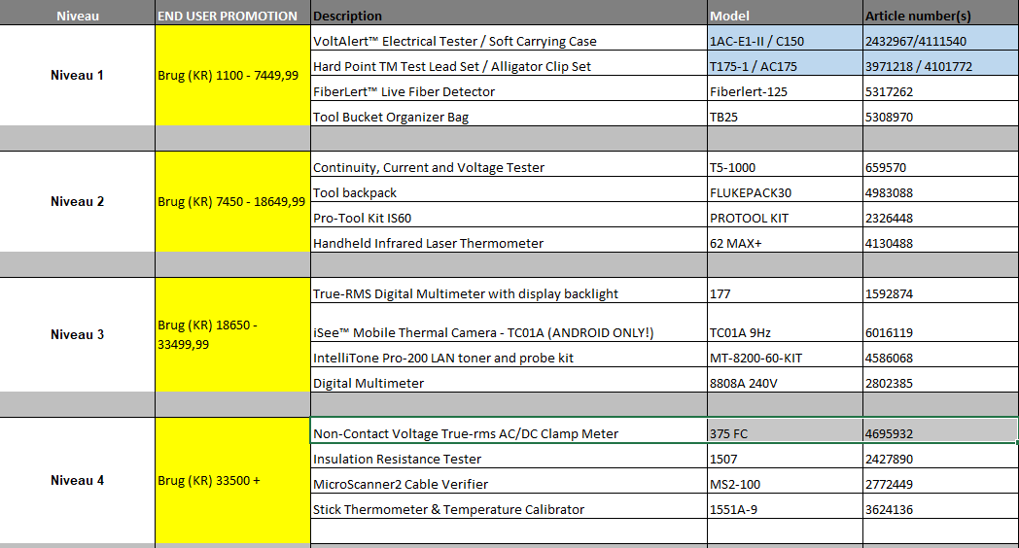
Fluke forbeholder sig ret til at erstatte den valgte gave med en passende alternativ vare af samme værdi (bestemmes af sponsoren efter eget skøn), hvis den oprindeligt valgte gave ikke er tilgængelig eller er underlagt forlænget leveringstid. Kunderne vil blive behørigt underrettet om sådanne ændringer.

  - Registrer et krav via kampagnens online tilmeldingsformular på www.fluke.dk/freegift. Kampagneformularen skal udfyldes og indsendes sammen med en klar, læselig scanning af fakturaen med mindst ét (1) kvalificerende køb foretaget i løbet af programperioden som købsbevis. Følgesedler, købsordrer/ordrebekræftelser accepteres ikke som købsbevis. Fakturaer med datoer, der ligger uden for programperioden, er ikke gyldige og vil ikke blive taget i betragtning. For at modtage gaven kræves det udover købsbeviset at kundens adresse fremsendes.

  - På online registreringsformularen skal kunderne angive deres valg af gave, som skal baseres på beløbet, der fremgår af deres faktura.

  - Bemærk, at fakturaer ikke kan lægges sammen eller bruges mere end én gang. Hvis der på fakturaerne er anført andre produkter ud over de kvalificerende køb, vil kun beløbene vedrørende de kvalificerende køb på sådanne fakturaer blive taget i betragtning ved evalueringen af gavens berettigelse.

  - Sponsoren accepterer gyldige krav indtil 31-08-2025.(“tidsfrist for krav”). Krav, der registreres efter denne dato, afvises som ugyldige.

  - Sponsoren eller dennes agenter skal verificere de indsendte krav sammen med de leverede scanninger af fakturaer. I tilfælde af uoverensstemmelser i skemaet har sponsoren efter eget skøn ret til at afgøre, om kunden er berettiget til at modtage gaven. Såfremt sponsoren fastslår, at kundens krav ikke opfylder disse vilkår og betingelser eller på anden måde er uberettiget, bliver kunden informeret herom.

  - Sponsoren eller dennes repræsentanter skal senest 60-75 dage efter tidsfristen for kravet afsende gaven til den adresse, som kunden har angivet.

  - I tilfælde af manglende modtagelse af gaven, skal kunden informere sponsoren snarest muligt, dog senest 30-09-2025. Krav om manglende modtagelse, der modtages efter denne dato håndteres udelukkende efter sponsors skøn.

Gaver skal sendes til en kundes fysiske adresse. Gaver kan ikke sendes til postbokse, gensendende virksomheder eller distributører. Gaveanmodninger er underlagt yderligere revision efter sponsors eget skøn, og hvis svig eller eventuel manglende overholdelse af disse vilkår og betingelser identificeres af sponsor, kan sponsor efter eget skøn gøre den pågældende gaveanmodning ugyldig, i hvilket tilfælde den ikke vil blive efterkommet. Sponsor kan kræve, at kunder fremlægger yderligere dokumentation for køb, herunder, uden begrænsning, fysiske transportkoder fra emballage, produktserienumre eller leveringsbevis.

Gaven sendes separat og ikke sammen med det kvalificerende køb. Det kvalificerende køb vil blive afsendt af den autoriserede distributør, som det blev købt hos.

Denne kampagne er en enkeltstående kampagne, der er ikke gyldig i forbindelse med andre kampagner, tilbud, rabatter eller værdikuponer. Det er ikke muligt at modregne gaven i andre tjenester eller køb eller kombinere den med nogen former for særtilbud, kampagner eller kontrakter.

- Ansvarsfraskrivelse. Sponsor og hvert af dennes moderselskaber, datterselskaber og tilknyttede selskaber
samt deres respektive bestyrelsesmedlemmer, ledende medarbejdere, professionelle rådgivere, repræsentanter, ansatte og agenter (samlet benævnt som de “fritagne parter”) er ikke ansvarlige eller har noget ansvar for: (a) enhver for sent modtagne, mistede, fejlsendte, forvanskede eller forvrængede eller beskadigede transmissioner eller anmodninger om køb; (b) telefon-, elektronisk-, hardware-, software-, netværks-, internet- eller andre computer- eller kommunikationsrelaterede fejl eller fejl, der ligger uden for sponsors eller de fritagne parters rimelige kontrol; (c) enhver kampagneafbrydelse, kvæstelser, tab eller skader forårsaget af begivenheder, der ligger uden for sponsors rimelige kontrol eller af ikke-autoriseret menneskelig intervention; eller (d) eventuelle tryk- eller typografiske fejl i materiale, der er forbundet med kampagnen.

- Ansvarsfritagelse og erstatning. Medmindre andet er forbudt ved lov, fritager og accepterer du ved at deltage i kampagnetilbuddet, at holde hver frigivet part skadesløs for ethvert erstatningsansvar, forpligtelse, skade, krav, sagsanlæg, handling, omkostninger, udgift, tab eller skade af enhver art, herunder eventuel skattepligt eller tab af muligheder, uanset om det er direkte, indirekte, speciel eller følgemæssig, der kan pålægges, hævdes mod eller pådrages af en sådan frigivet part, der opstår som følge af eller på nogen måde vedrører denne kampagne eller de incitamenter, der gives herunder, herunder, men ikke begrænset til, hvis de opstår som følge af eller i forbindelse med følgende: (a) eventuelle tekniske vanskeligheder eller funktionsfejl i udstyret (uanset om det er under sponsors kontrol eller ej), (b) enhver fejllevering, tyveri, uautoriseret adgang eller tredjeparts indblanding, (c) enhver tilmelding eller anmodning under kampagnen, der er forsinket, tabt, ændret, beskadiget eller fejladresseret (uanset om de er modtaget af sponsor eller ej), (d) eventuelle skader på grund af postvæsenets eller kurerfirmaets drift; (e) enhver skatteforpligtelse, som deltager pådrager sig; og (f) brug eller misbrug af produkter eller gaver til nedsat pris ved køb (undtagen i det omfang, det er dækket af en gældende produktgaranti).

- Meddelelse om intellektuel ejendomsret. Kampagnen og alle medfølgende materialer, herunder disse vilkår og betingelser, er ophavsretligt beskyttet © 2025 af Fluke Europe B.V. Alle rettigheder forbeholdes.

- Diverse. Kampagnen samt disse vilkår og betingelser underlægges og fortolkes i henhold til lovgivningen i det land, hvor sponsor er registreret, uden at der finder anvendelse af nogen konflikter eller valg af lovbestemmelser i henhold til en sådan lov, der kan henvise fortolkningen eller ​​ethvert udtryk heraf til lovgivningen i enhver anden jurisdiktion. Kunder, der deltager i denne kampagne, er bundet af disse vilkår og betingelser samt af sponsors afgørelser, som er endelige og bindende i alle henseender. Disse vilkår og betingelser udgør hele aftalen og regulerer kampagnen samt binding af kunden, og ingen anden aftale, mundtlig eller på anden måde, er bindende for kampagnen, medmindre den er skriftlig og underskrevet af sponsor. I tilfælde af tvist eller uoverensstemmelse mellem andre dokumenter, der vedrører kampagnen og disse vilkår og betingelser, skal disse vilkår og betingelser være gældende. Som fastsat i lovgivningen, vil der i videst muligt omfang ikke blive givet afkald på nogen bestemmelse i disse vilkår og betingelser når det drejer sig om handel mellem kunden og sponsoren. Det samme grundlag er udgangspunktet når det gælder manglende overholdelse fra kundens eller sponsorens side til at hævde sine rettigheder herunder ved nogen hændelse eller ved en række hændelser. Sponsor forbeholder sig ret til på et hvilket som helst tidspunkt, at ændre disse vilkår og betingelser efter helt egne skønsbeføjelser i det videst mulige omfang, der er tilladt ved gældende lov, og til at suspendere eller stoppe kampagnen eller enhver persons deltagelse i kampagnen, såfremt computervirus, uautoriseret menneskelig indgriben eller andre årsager uden for sponsors rimelige kontrol påvirker administrationen, sikkerheden eller gennemførelsen af kampagnen, eller at sponsor (som fastsat efter egne skønsbeføjelser) ikke er i stand til at gennemføre kampagnen som planlagt, eller af en anden grund fastsat af sponsor at være passende i henhold til skønsbeføjelserne. Deltagere, der overtræder disse vilkår og betingelser, eller overtræder enhver lov, regel eller forskrift i forbindelse med deltagelse i kampagnen, manipulerer kampagnedriften eller enhver kontrolinstans heri, der er tilbudt herunder, eller deltager i enhver adfærd, der er skadelig eller urimelig for sponsoren, kampagnen eller enhver anden deltager (i alle tilfælde som bestemt af sponsors helt eget skøn) er underlagt diskvalifikation fra deltagelse i kampagnen. Hvis du har spørgsmål om disse vilkår og betingelser eller kampagnen, bedes du sende en e-mail til ehv-marcom@fluke.nl eller sende skriftlige spørgsmål til følgende adresse: Fluke Europe BV, BIC 1, 5657 BX, Eindhoven, Holland.

- Sponsors brug af kundens personoplysninger, som denne leverer til sponsor, er underlagt sponsorens politik om beskyttelse af privatlivets fred (tilgængelig på http://en-us.fluke.com/site/privacy). Hvis du har spørgsmål til disse vilkår og betingelser eller kampagnen, bedes du e-maile dem til privacypolicy@fluke.com eller sende skriftlige spørgsmål til den adresse, der angivet ovenfor.

